第一步 解压
保证001,002,003文件在同一目录下，右击任意一个解压即可，解压完就是图片中的Ubuntu20.04.zip文件夹
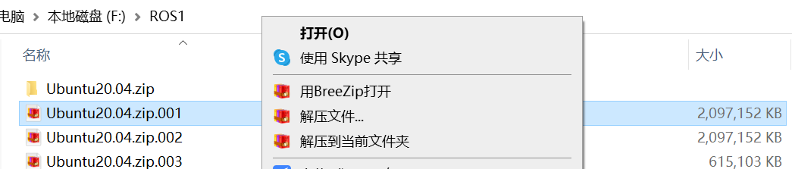

解压之后里面的文件是这样的
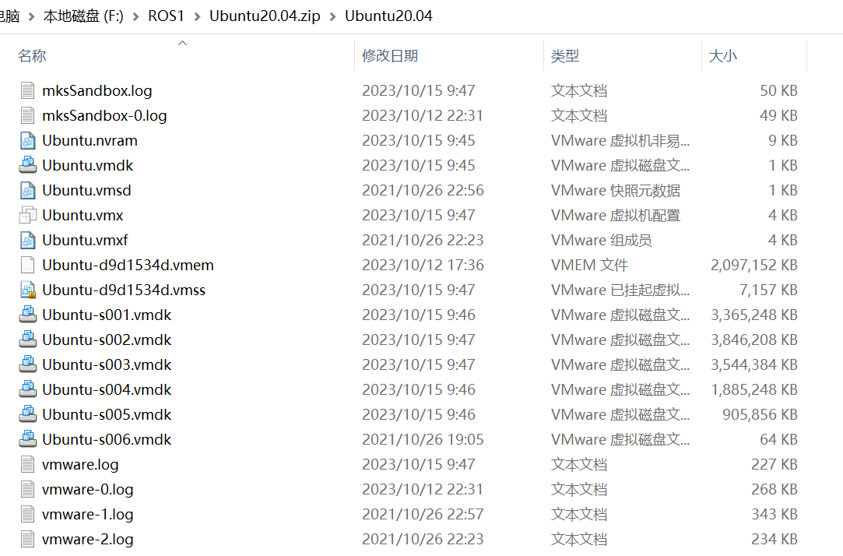

第二步 打开虚拟机
接下来需要再VMware中打开虚拟机
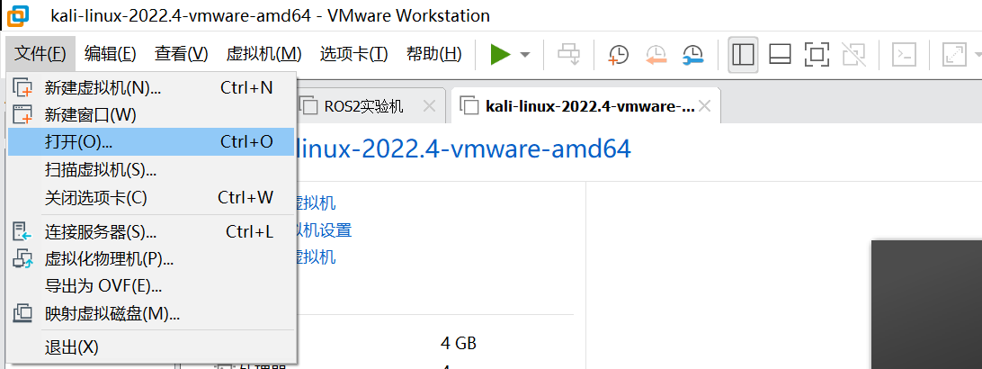
如果弹出了提示，选我已复制该虚拟机。

第三步 运行虚拟机
登录密码为3edcxsw2
登录后用Ctrl+Alt+T可以打开终端，不喜欢用键盘的也可以在左边收藏栏将Terminal收藏
